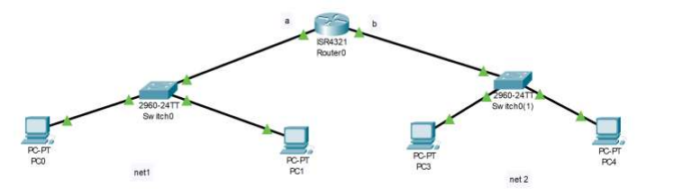

Pc1 có địa chỉ là 175.25.37.110/27
Cách tính net 1: vì pc1 thuộc vào net 1 nên từ địa chỉ pc1 ( địa chỉ host) phải tính ra địa chỉ net tương ứng.
/27 tức là có 27 bit net -> các bit host rơi vào octet thứ 4 (hãy nhớ 3 định nghĩa đã học, và cần biết địa chỉ loại nào dựa vào quan sát thì cần quan sát các bit host)

- 110 đổi sang nhị phân là 011xxxxx; tổng 5 bit x bằng 14 ( tương đương có 1 bit khác 0) nên đc net tương ứng là 01100000 net 1: 175.25.37.96/27
Net1: ....................................................................................................... net 1: 175.25.37.96/27
Net 2:.......................................................................................................net 2: 10.0.0.0.0/16 ( cho tùy ý)
.a.............................................................................................................. 175.25.37.97/27 ( thuộc net1)
.b ............................................................................................................. 10.0.0.0.1/16 (thuộc net2)
Pc0........................................................................................................... tự gán
Pc3...........................................................................................................tự gán
Pc4...........................................................................................................tự gán tiếp

Với hệ thống các từ khóa, cô hệ thống lại và giải thích 1 số mối liên kết mà các bạn khi xây dựng sơ đồ còn sai ( các mối liên kết còn lại các bạn tự hoàn thiện) vào thi nhớ vẽ đẹp hơn cô nhé.

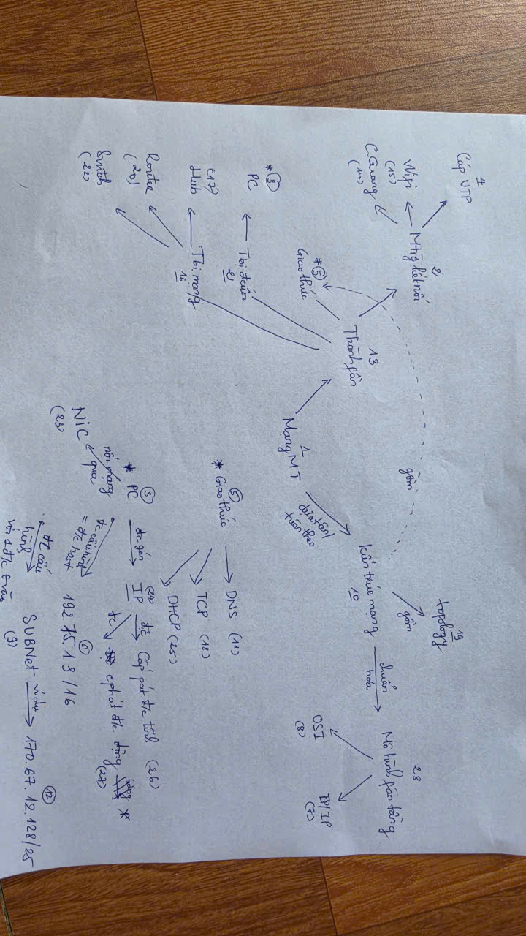
Các ví dụ buổi ôn tập:
Ôn tập
- Xác định/phân biệt đc net và host;

à bit nào là bit host; bit nào là bit net; ( dựa vào SM)
- Bit net là bit cực trái; bit host là bit cực phải

Ví dụ: 182.145.14.143/21
- Có 21 bit net (cực trái); 32- 21 = 11 bit host (cực phải)

SM:
11111111 | 11111111 | 11111000 | 00000000
255 | 255 | 248 | 0

- Đc net: có các bit host = 0;
- Đc host: có ít nhất 1 bit = 1;
đc broadcast: có các bit host =1;
- à quan sát bit host;
182.145.14.143/21; vì các bit host xuất hiện từ octet3 và 4;
Trong đó octet 4 = 143; octet3: = 14;
- Octet 4 ( các bit của vùng host) à đc đã cho là đc host;
14 à 00001110 à đc đã cho là đc host
- Đc net tương ứng à octet 3: 00001000 à 182.145.8.0/21
- Dc broadcast: octet 3 và 4:
  - 00001111.11111111 à 182.145.15.255/21
- Khả dụng: 182.145.8.1/21 à182.145.15.254/21

Ví dụ: 192.168.128.3/26 -à 26 bit net; à 32-26 = 6 bit host
- SM:
11111111 | 11111111 | 11111111 | 11000000
255 | 255 | 255 | 192

Ví dụ : 175.25.37.110/28 à
Đc net?host? ( giải thích ngắn)
/28 à 28 bit net; 4 bit host à bit host “rơi” vào octet 4;
Xét octet 4: 110 à 0110---- à tổng 4 bit - > 0 à tồn tại 1 bit khác 0 à đc đã cho là đc host;
- Đc net: octet 4: 01100000 à
- Đc broadcast: octer 01101111 à 175.25.37.111/28
- Khả dung: 175.25.37.97/28 - 175.25.37.110/28
128 – 64 – 32 – 16 – 8 – 4- 2 -1
Đc net tương ứng;
Đc broadcast?
Đc khả dụng?

SM có 28 bit net; 4 bit host;
è SM: 255.255.255.240

Ví dụ: 163.128.170.0/19
--- bit net? Bit host? à 19 bit net à 32-19 = 13 bit host
19 bit net à 32- 19 = 13 bit host;
Bit host rơi vào octet 3 và 4;
SM : 255.255.224.0
Xét octet 3 và 4; octet =0; octet 3: 170 à 101----- tổng 5 bit - >0; suy ra tồn tại 1 bit khác 0 à đc đã cho là đc host
Đc net : 10100000. 00000000 à : 163.128.160.0/19
Broadcast 10111111.11111111 à163.128.191.255/19
Khả dụng: 163.128.160.1/19 - 163.128.191.254/19

- Đặt đc net; với yêu cầu: octet1 = 16, sm = 23
- 16.128.200.0/23

VVí dụ 2:
178.126.160.0/22
Đc trên là đc gì ( có giải thích ngắn gọn)
/22 à 22 bit net à 32 -22 = 10 bit host;
SM : 255.255.252.0
Các bit host rơi vào octet 3 và 4;
Xét octet 3 và 4 : 160.0 à 10100000. 00000000 à đc net
broadcast? 10100011. 11111111 à 178.126.163.255/22
Khả dụng? 178.126.160.1/22 --178.126.163.254/22

178.126.145.60/28
SM: 255.255.255.240
Bit host sẽ rơi vào octet 4; xét octet 60 à 00111100 à địa chỉ đã cho là đc host;
Tính đc net: 00110000 à đc : 178.126.145.48/28
Đc broadcast: 00111111à 178.126.145.63/28
Dãy khả dụng: 178.126.145.49/28 -178.126.145.62/28

Xét 3: 170 à 101----- (tổng 5 dấu - = 20 à có 1 bit host khác 0)à đc đã cho là đc host; à thuộc net: 163.128.160.0/19

175.25.37.96/27à net hay host + tính dãy khả dụng.
Bit net: 27 bit à bit host: 5 bit
SM: 255.255.255.224
Các bit host “Rơi” vào octet 4; xét octet 4: 96 à 01100000 à các bit host = 0à đc đc net;
Đc broadcast: 01111111 à 127; à 175.25.37.127/27
Khả dụng: 175.25.37.97/27 -- 175.25.37.126/27

Lưu ý: khi làm bài tập packet tracer trên giấy:
- Kí hiệu các net và các cổng + các pc trên sơ đồ;
- Phía dưới sơ đồ : ghi rõ đc của net và các host đã cấu hình;

- Đc ip phải ghi kèm SM
- Phải khớp giữa kí hiệu trên sơ đồ và cấu hình (nếu có)
Hãy đặt 1 địa chỉ net với octet 1 = 15; SM = 17 à 15.100. 128.0/17, 15.0.0.0/17
186.176.80.0/22
SM:
11111111 | 11111111 | 11000000 | 00000000
Xét octet 3 và 4: 128 à 10000000.00000000
Dãy khả dụng: 10000000.00000001à 186.176.128.1/18
- 10111111.11111110 à 186.176.191.254/18
Lưu ý: default gateway của một nhánh mạng là cổng của router mà gói tin phải đi đến trước khi đi ra mạng ngoài;

